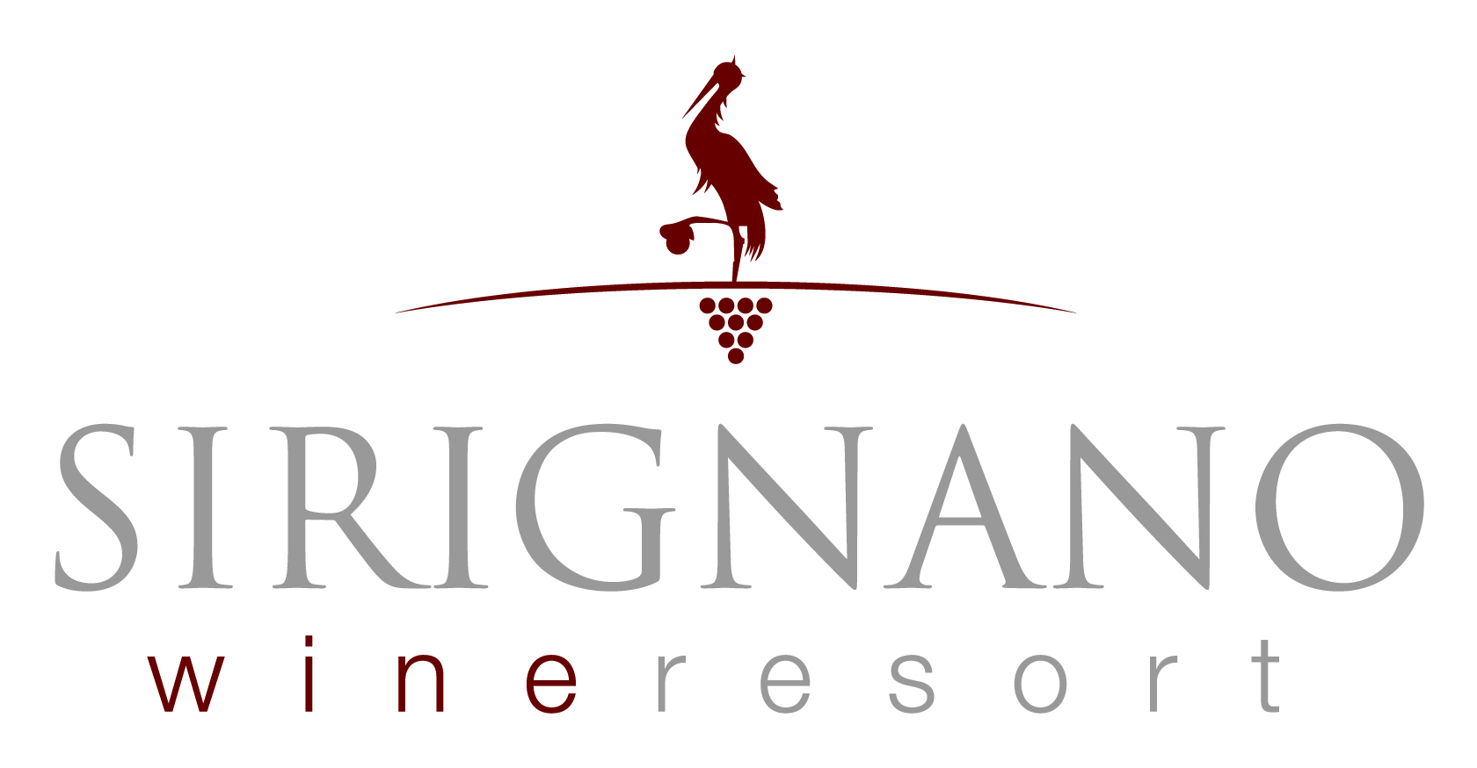

Domenica 16 LUGLIO pranzo con piscina
al SIRIGNANO WINE RESORT
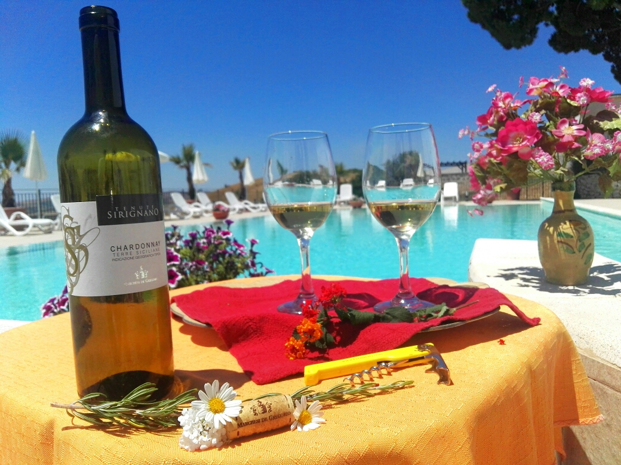

Dalle ore 10:00 alle 19:00 sarà possibile usufruire della nostra piscina panoramica
Pranzo ore 13:30

Antipasti
Panelline
Sfincionello siciliano
Polpettine di manzo in agrodolce
Ricotta fresca
Caponata siciliana
Taboulé di verdure
Carpaccio di pancetta coppata
Millefoglie di spinaci e primo sale

Primi
Le fettuccine con crema di basilico, melanzane e mandorle
Le busiate al ragù di salsiccia e funghi misti

Secondi
L’arrosto di arista con verdurine brasate
L’involtino siciliano al primo sale con patate al forno

Dessert
Il parfait al cioccolato bianco servito su un letto di macedonia di anguria e melone giallo con una spruzzata di cioccolato.

Acqua minerale
Vino in bottiglia delle Tenute Sirignano
(incluso nella misura di 1 btl ogni 4 adulti)
Caffè e Amaro

PREZZO A PERSONA 30,00 EURO (piscina inclusa)
MENU BAMBINO 15,00 EURO (piscina inclusa)

Per info & prenotazioni
Sirignano Wine Resort
C/da Sirignano, Monreale (a12 km da Alcamo)
+39 091 2515281 +39 347 9782640
www.sirignanowineresort.it info@sirignanowineresort.it

